

**Relatório 3**

**Aula 09- Experiência 03: Construção de um Contador Assíncrono**

* **Atribuição de pinos.**
* **Programação do PLD.**

|  |  |  |  |  |
| --- | --- | --- | --- | --- |
| **Integrantes do Grupo** | | | | |
| **Turma/ Período:** | | | **Bancada:** | |
| **Ordem** | **RA** | **Aluno** | | **Assinatura** |
|  |  |  | |  |
|  |  |  | |  |
|  |  |  | |  |
|  |  |  | |  |
| **Professor:** | | | | |

|  |  |  |
| --- | --- | --- |
| Data de Entrega: |  |  |

|  |  |
| --- | --- |
| Avaliação | |
| Data de Devolução | Pontuação Atribuída |
|  |  |

1. **Objetivo**

* PLD + Quartus II + Captura de Esquemático – Projeto de Sistemas Digitais utilizando PLDs- Atribuição de Pinos e Programação do PLD.
* Familiarização com a Placa Didática DE2-115 da Altera.

1. **Material Necessário**

* Microcomputador;
* Placa Didática DE2-115 da Altera.

1. **Procedimento Experimental**
   1. Implementar o circuito contador com 3 flip-flops JK apenas 1 display:

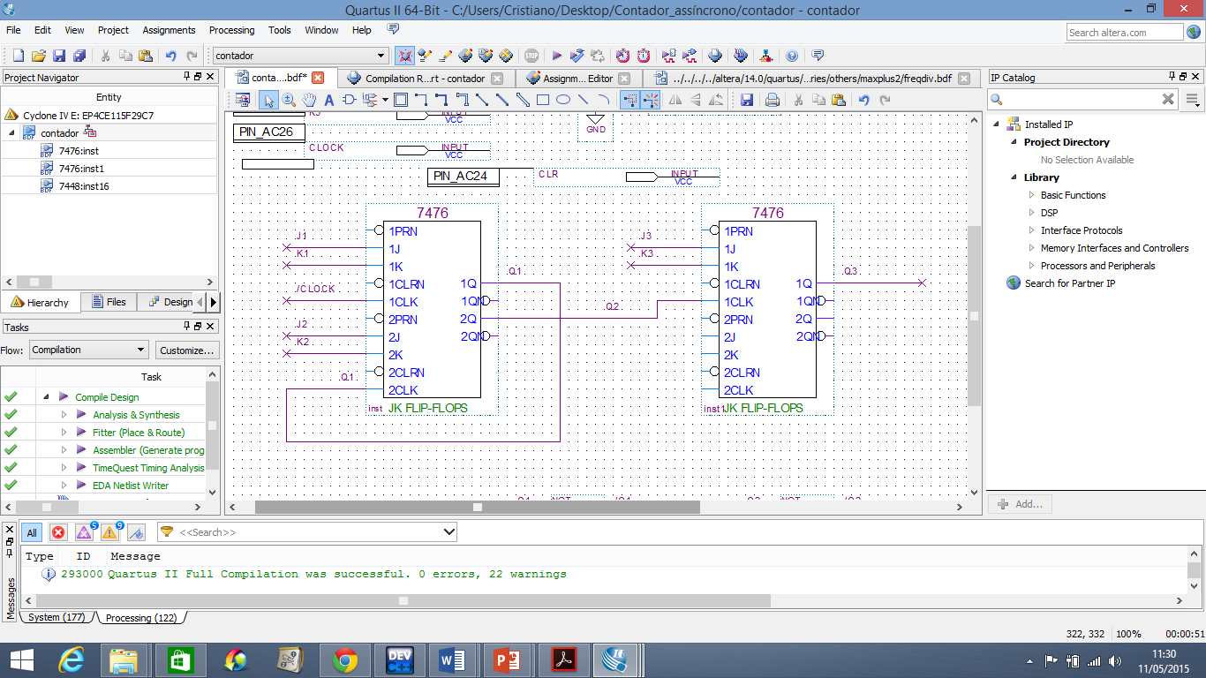

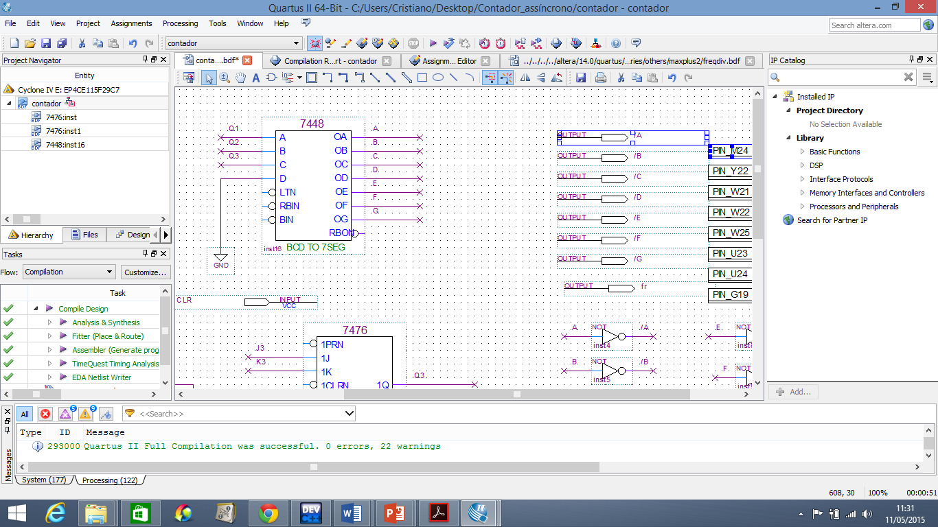

3.2 Inserir um print da tela do circuito total montado (com os pinos de entrada e saída). Dica: Pode-se inserir qualquer ordem de botão para os Js e Ks, apenas para o clock utilize um dos botões de pulso. (KEY3, KEY2, KEY1 ou KEY0). Consulte o manual no C:altera biblioteca/ USER MANUAL.

1. **Resultados Experimentais**
   1. Teste do circuito programado no PLD da Placa Didática DE2-70.

Montar uma tabela evidenciando as entradas e saídas adotadas no PLD. Atribuir esses pinos e a tabela para o circuito.

Exemplo:

|  |  |
| --- | --- |
| **Entradas** | **Saídas** |
| **SW0 (PIN_AB28)** | **A - HEX0[0] (PIN_G18)** |
|  |  |
|  |  |
|  |  |
|  |  |
|  |  |
|  |  |

* 1. Inserir foto com duas contagens sucessivas. Exemplo: 6 e 5.
  2. De quanto em quanto a contagem é feita? É crescente ou decrescente? Para mudar o sentido o que se deve fazer no circuito? Olhe o caderno na aula de revisão e verifique se encontra a resposta ou pesquise nos livros indicados.

1. **Conclusões**

**Responda a seguinte questão: Pesquise no manual ou na internet meios de colocar o clock automático. Vantagens e Desvantagens.**